Cơ quan Khoa học quốc gia Úc (CSIRO) tìm ra vị trí của con tàu ​​bị mất tích trong thảm họa hàng hải năm 1969
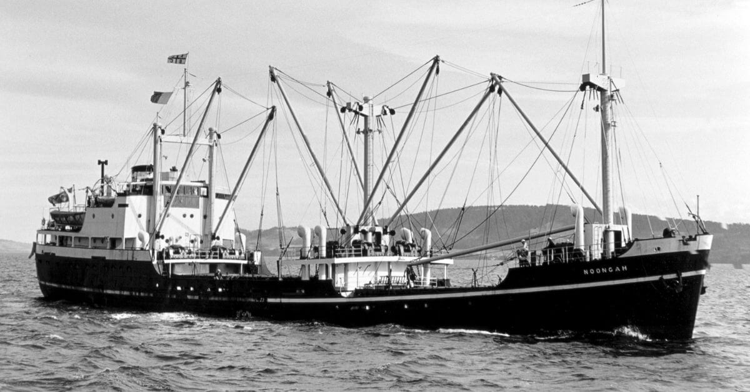
Sau 55 năm, CSIRO đã xác định được vị trí đắm của tàu ​​MV Noongah, đóng lại một trong những vụ tai nạn hàng hải bi thảm nhất của Úc.
Ngày 25 tháng 8 năm 1969, một cơn bão mạnh đã đánh chìm con tàu ​​chở hàng ven biển dài 71 mét khi nó đang đi từ Newcastle đến Townsville chở hàng thép. Vụ tai nạn đã cướp đi sinh mạng của 21 trong số 26 thuyền viên trên tàu.
Vị trí của con tàu đã không được biết cho đến khi có nỗ lực hợp tác của CSIRO, Heritage NSW và The Sydney Project.
Tháng 6 năm 2024, tàu nghiên cứu (RV) Investigator của CSIRO đã thu thập bản đồ đáy biển có độ phân giải cao và cảnh quay video, xác nhận đã phát hiện ra con tàu này.
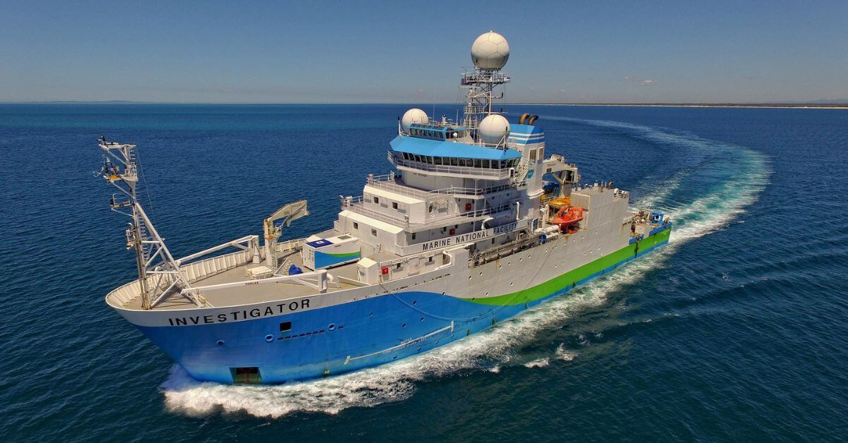

Xác của con tàu, nằm ở tư thế cân bằng và hầu như không bị hư hại, được phát hiện ở độ sâu 170 mét ngoài khơi Mũi Smoky.
Margot Hind, người Quản lý hành trình của CSIRO, tuyên bố rằng điều kiện biển thuận lợi đã cho phép thu thập được dữ liệu tuyệt vời, khớp kích thước và hình dạng của xác tàu đắm với MV Noongah.
Những phát hiện này rất quan trọng để thu xếp một lần lặn khác để ghi lại thêm cảnh quay tại hiện trường.
Cuộc tìm kiếm MV Noongah là một trong những cuộc tìm kiếm lớn nhất trong lịch sử hàng hải của Úc, bao gồm cả các tàu buôn và tàu hải quân, máy bay và các cuộc tìm kiếm rộng rãi ở trên bờ. Thật không may, chỉ có một thi thể được tìm thấy và xác tàu đắm đã biến mất trong hơn năm thập kỷ.
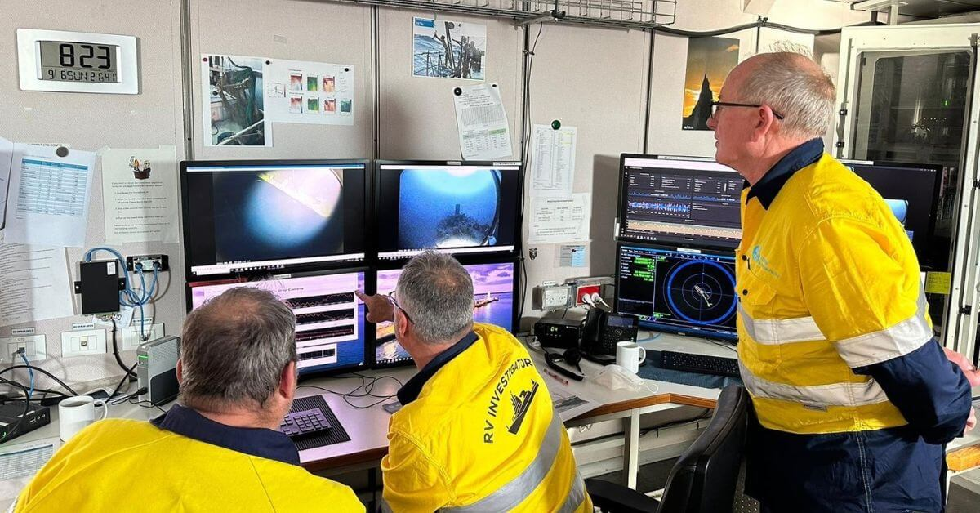
Vụ mất tích của tàu MV Noongah được coi là một trong những thảm kịch hàng hải tồi tệ nhất trong thời bình ở vùng biển ven bờ của Úc.
Việc phát hiện ra xác tàu MV Noongah diễn ra sau khi RV Investigator phát hiện ra tàu Blythe Star vào tháng 4 năm 2023.
Dự án Noongah đã sử dụng các kỹ thuật và thiết bị tương tự như trong lần tìm kiếm trước đó.
Giám đốc của Heritage NSW là Tim Smith OAM hy vọng rằng phát hiện này sẽ mang lại sự khép lại cho những người sống sót và gia đình của thủy thủ đoàn.
Thư ký quốc gia MUA Paddy Crumlin và Thư ký chi nhánh MUA Newcastle Glen Williams đều ca ngợi phát hiện này, công nhận tầm quan trọng của nó trong việc tôn vinh di sản của thủy thủ đoàn và hỗ trợ các gia đình của những người còn sống.
Thuyền viên còn sống sót Bill Cockley đã tiết lộ về vụ chìm ​​thảm khốc của MV Noongah trong một số cuộc phỏng vấn. Cockley, cùng với ba người sống sót khác, đã buộc phải chiến đấu để sinh tồn trên biển khơi sau khi bỏ lại con tàu của họ.
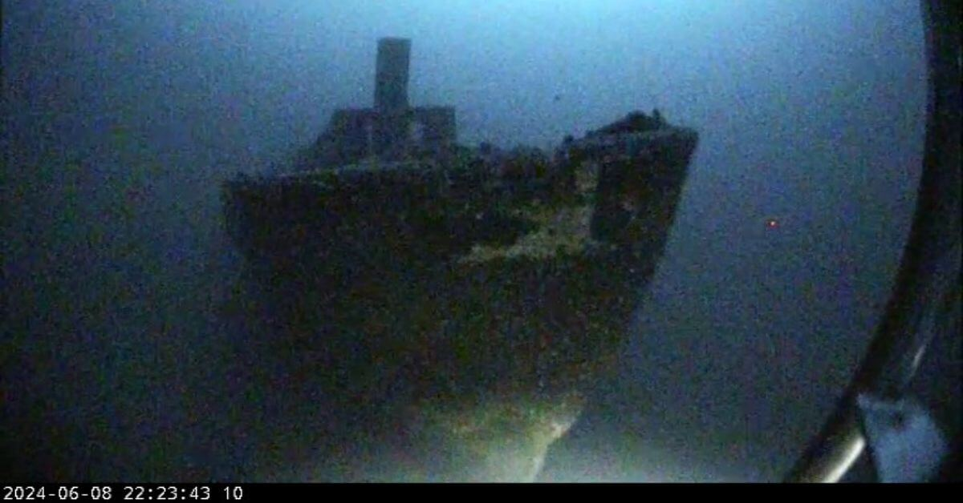

Câu chuyện của họ phản ánh lòng dũng cảm và khả năng chống chọi của thủy thủ đoàn trong một trong những đêm đen tối nhất trong lịch sử hàng hải của Úc.
CSIRO, được chính phủ Úc tài trợ thông qua Chiến lược cơ sở hạ tầng nghiên cứu hợp tác quốc gia (NCRIS), vẫn cam kết cống hiến cho việc nghiên cứu và di sản hàng hải. Việc phát hiện ra xác tàu MV Noongah củng cố cam kết của cơ quan này trong việc khám phá và bảo tồn lịch sử hàng hải của Úc.
-----------------------------------

